Harlequin Activity

Harlequin Floors

Eigenschaften

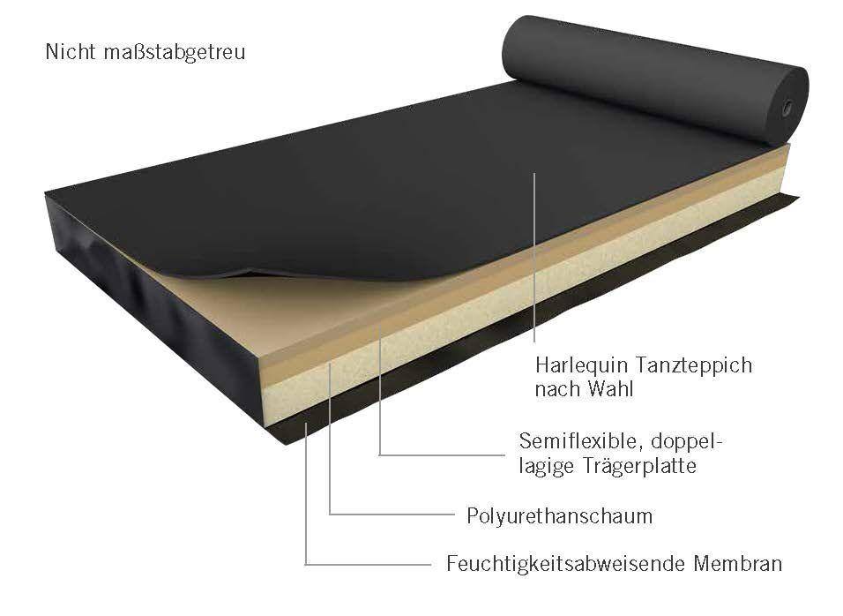

Farbton

braun, grau, schwarz, weiß

Oberfläche

lackiert

Werkstoff

Holz, Vinyl

Stärke (mm)

52,00 - 4.600,00

Befestigung

lose verlegen

Brandverhalten

Bfl-s1

Dicke Nutzschicht (mm)

4,00

Gewicht (kg/m²)

14,10

Trittschallverbesserungsmaß (dB)

23,00

Wärmedurchlasswiderstand (m²\*K/W)

7,66

Max. Belastung in (kN/m²)

2,65

Recycled Content (%)

50

Federung (%)

0,64

Art Planke

Masives Hartholz, Zweilagige Konstruktionsplatte